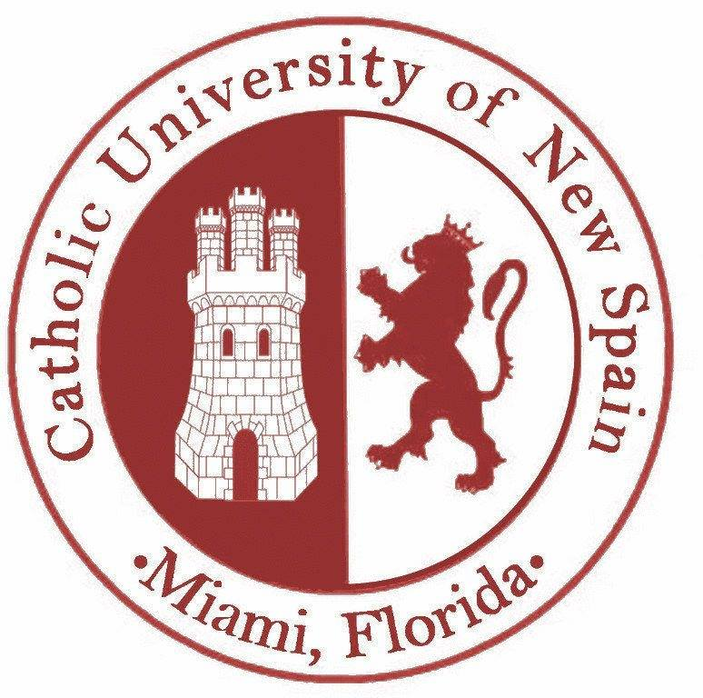

Catholic university New Spain
Universidad Católica Nova España
    - N 0711

Решение Ученого Совета католического университета “Новая Испания”
о присуждении звания “Почетного Профессора”

За выдающиеся достижения в научно-педагогической деятельности, оказавшие значительное влияние на развитие науки и университетского образования, способствующие росту международного престижа университета, решением Ученого Совета университета “Новая Испания” звание “Почетный профессор католического университета Новая Испания” присвоено следующим лицам:
Hачальнику Управления Канцелярии Е.И.В. по взаимодействию и сотрудничеству с Русской Православной Церковью Александр Юрьевичу Королеву-Перелешину
Предводителю АГДС, кавалеру ордена Святой Анны 3-ей степени
Александру Сергеевичу Щеглову
Вице-Предводителю АГДС, кавалеру ордена Святой Анны 3-ей степени
д.т.н., профессору Николаю Дмитриевичу Шишкину
Председателю Астраханского отделения Русского Географического Общества Профессору Петру Ивановичу Бухарицину

Pешением Сената университета “Новая Испания” господин Александр Королев-Перелешин рекомендован в члены Академии Мальтийского Ордена Испании
Ректор католического университета Новая Испания
барон Отто фон Фейгенблатт

Дипломы Почетных Профессоров и сертификат члена Академии Мальтийского Ордена Испании будут готовы и присланы в течении 2-3 месяцев.

